Факты о воздушных фильтрах K&N.
Функция воздушного фильтра - очищать воздух перед тем как он попадет в двигатель. Почему же практически все гоночные двигатели, особенно профессиональных гоночных автомобилей, не оснащаются воздушными фильтрами. Все дело в сопротивлении воздуха на впуске. Дело в том, что чем больше сопротивления воздуха, тем больше теряется мощности двигателя. Поддержание оптимального, неограниченного потока становится проблемой, когда воздух должен пройти через фильтрующий элемент. Обычные бумажные элементы имеют большое сопротивление воздушному потоку, потому что материал фильтра очень плотен. Чем больше сопротивление - тем больше потеря мощности. Инженеры фирмы K&N достигли больших результатов в проектировании спортивных воздушных фильтров. В конце 60-х фирма K&N начала пропитывать специальным маслом хлопковую марлю воздушного фильтра, которая превысила минимальные стандарты фильтрации при небольшом ограничении воздушного потока. В результате, первый фильтрующий элемент был изготовлен из нескольких слоев хирургической марли расположенной между двумя листами проволочной сетки. Материал был спрессован, чтобы уменьшить размер фильтра и увеличивать его поверхностную область. Наконец хлопковая марля была пропитана специальным маслом, чтобы увеличить способности фильтрования. Первоначальная концепция изготовления фильтров существует и сегодня. Фильтрующий элемент с хлопковой марлей - основа фильтра K&N, Фильтры K&N занимают лидирующие позиции по производству многоразовых спортивных фильтров. Фильтр K&N пропускает минимум на 50% больше воздуха, чем обычные штатные фильтры без снижение фильтрующей способности
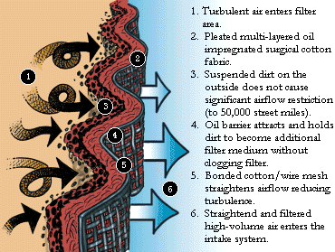

Мифы о воздушных фильтрах K&N
В автомобильном сообществе очень популярно суждение о неудовлетворительной способности фильтрации спортивных фильтров за счет уменьшенного сопротивления воздушному потоку. Это в корне неправильно. Эффективность фильтрации штатных воздушных фильтров зависит от пористости материала, из которого они изготовлены. Чем меньше пористость, тем лучше фильтрующая способность элемента. Именно в этом заключается проблема большого сопротивления воздушному потоку. Смазанные хлопковые фильтры, используемые в K&N, функционируют совершенно по-другому, чем штатная воздушная система. В производстве фильтров K&N применяются доказанные научные принципы, которые определяют, как воздушный фильтр удаляет частицы грязи от воздушного течения. Первый из этих принципов известен как "перехват", который применяется к частицам грязи, путешествующим с воздушным течением. Воздушный поток будет всегда находить самую короткую дорожку и поскольку воздух проходит через волокна фильтра, некоторые из частиц войдут в контакт с волокнами и будут "захвачены". Эти частицы будут удерживаться в волокнах фильтрующего элемента за счет применения специальной пропитки. Другой принцип известен как impaction, который главным образом воздействует на большие или более тяжелые частицы грязи. Impaction - это когда инерция или импульс заставляют частицу отклониться от общего воздушного потока. Другими словами, тяжелые частицы не следуют за воздушным течением мимо волокон фильтра, а вместо этого они попадают прямо в волокна. Наиболее важный принцип для разработки фильтра K&N - это законы физики, которые управляют движением очень маленьких частиц грязи. На маленькие частицы воздействуют силы в воздушном течении. Например, силы скоростных изменений, изменений давления, буря, вызванная другими частицами и взаимодействием с воздушными молекулами заставляют очень маленькие частицы двигаться случайно и хаотично, вопреки основному воздушному потоку. Как результат эти частицы не следуют за воздушным течением, и их беспорядочное движение заставляет сталкиваться с волокнами фильтра. Обычный бумажный фильтр способен фильтровать воздушный поток непосредственно одной поверхностью. В отличие от обычных фильтров Элемент K&N имеет большее преимущество, благодаря многослойной пропитанной поверхности и лучшей конфигурации элемента. Данная особенность позволяет воздушному фильтру K&N задерживать большее количество пыли.
Результаты независимого лабораторного исследования.
Вся продукция фирмы K&N тестируется независимыми лабораториями на эффективность фильтрации и уменьшения сопротивления воздушного потока и сертифицирована по SAE. Воздушные фильтры K&N достигли оценки эффективности более чем в 99% испытаний инженерами SAE.
Бумага K&N.
Бумажные фильтры сделаны из спрессованных волокон. Воздух поступает через микроскопические отверстия между волокнами. Как только волокна засоряются, воздух "ищет" дополнительный маршрут Этот процесс известен как "поверхностная нагрузка". Поскольку поверхность фильтра собирает большое количество грязи, сопротивление воздушному потоку увеличивается, так как остается меньшее количество не засоренных участков фильтра - мощность двигателя и экономия топлива понижается. Исходя из стандартов минимальной фильтрации, бумага для фильтрующих элементов должна быть очень толстой, а волокна должны быть сильно спрессованы. Поэтому бумажные элементы, которые обеспечивают адекватную фильтрацию, имеют большее сопротивление изначально. Любой бумажный элемент, который мог бы сравниться с элементом K&N по воздушному сопротивлению, воздуха как эквивалент K&N, не будет обеспечивать безопасную фильтрацию. Поскольку бумажный фильтр становится все более забитым, давление внутри фильтра снижается, в то время как атмосферное давление воздуха (приблизительно 14.7 psi над уровнем моря) вне фильтра остается тем же самым. Последствия данного явления могут оказаться отрицательными. Чрезмерно высокий перепад давления, созданный засоренным фильтром может буквально тянуть частицы грязи через фильтрующую бумагу, тем самым фильтрующая способность элемента резко снижается
Обычный воздушный фильтр.

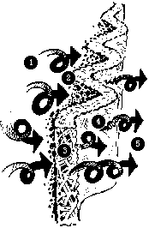
1. Целлюлоза
2. В связи с накоплением пыли фильтр должен быть заменен через 10.000 миль
3. Засоренные поры фильтрующей бумаги неэффективно очищают воздух
4. Волокна фильтрующей бумаги раздуваются от влаги и т.д.
5. Отфильтрованный воздух
Типичный воздушный поток.

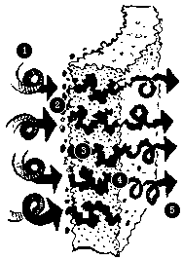
1. Недостаток площади фильтрующей поверхности приводит к уменьшению воздушного потока
2. Пыль забивает поры фильтрующего элемента
3. В процессе загрязнения элемента образуется давление, "тянущее" грязь глубже в фильтр
4. Пропускная способность уменьшена, поскольку фильтр загрязнен
5. Поток отфильтрованного воздуха
Конструкция фильтра K&N несколько более сложна. Уникальный проект изготовления фильтра состоит из применения многократных слоев смазанной хлопковой ткани, которая захватывает частицы грязи. Эти частицы грязи цепляются за волокна фильтра и фактически становятся частью фильтрующего элемента. Этот процесс, позволяет воздушному фильтру K&N фильтровать во много раз большее количество пыли на квадратный дюйм чем бумажный фильтр. Применяется хлопковая ткань зажатая между спрессованным алюминиевым экраном. Такая конструкция увеличивает поверхностную область фильтра, которая в свою очередь позволяет пропустить дополнительный воздушный поток и продлевает интервалы обслуживания элемента. Поверхностная область фильтра в пять раз больше чем у обычного элемента . Частицы грязи, собранные на поверхности K&N практически не имеют негативного влияния на воздушный поток. Частицы остановлены слоями перекрещиваемых хлопковых волокон и специальным маслом, которым пропитан элемент. Поскольку фильтр собирает пыль, начинает действовать дополнительная форма фильтрации, потому что воздух должен сначала пройти через частицы пыли, пойманные на поверхности. Это означает, что эффективность фильтрации увеличивается , поскольку фильтр собирает грязь. Испытания фильтра K&N E-1500 показали , что фильтр будет работоспособен на 60 процентов от его максимальной способности фильтрации потока воздуха после 50,000 миль пробега автомобиля в обычных (уличных) условиях. Наоборот, пыль, пойманная бумажным элементом пропитает волокна, в следствии этого создается препятствие на пути воздушного потока. У обычного воздушного фильтра через 14,000 миль пробега фильтрующая способность уменьшается, в среднем, на 70 процентов. Эффективность фильтрующих элементов K&N на основе пропитанной хлопковой марли доказана в лабораторных условиях.
Многократное использование фильтра.
Инженеры компании K&N создали уникальные фильтрующие элементы многократного использования. Уникальная технология, резиновые уплотнения, торцевые заглушки, объединенные с нашей уникальной прессованной хлопковой средой элемента, создают фильтр, который является лучшим многоразовым фильтром. Мы гарантируем работоспособность элемента до ОДНОГО МИЛЛИОНА МИЛЬ или до 10 лет. Качество фильтрующих элементов K&N признано во всех 50-ти штатах. Уличные двигатели подвержены тем же самым рискам, что и двигатели гоночного автомобиля, но в течение более длинного периода времени. Таким образом должна быть обеспечена качественная фильтрация воздуха в течении более длительного периода времени. Монтаж системы впуска воздуха K&N удаляет ограничение на впуске и позволяет двигателю "вдыхать" столько воздуха, сколько необходимо для оптимального сгорания топлива. Увеличение количества поступаемого воздуха позволяет двигателю получить больше кислорода - необходимого компонента для сгорания топлива. Если Ваш автомобиль оснащен инжекторной системой подачи топлива, то компьютер автоматически скорректирует правильное количество топлива. Если Ваш двигатель оснащен карбюратором, никакие дополнительные регулировки не требуются. Однако, для профессиональных гоночных моторов, может быть необходимо заново калибровать карбюратор, чтобы достичь оптимальной смеси. Процент прибавки мощности зависит от двигателя автомобиля. Естественно, при установке впускного оборудования K&N на четырех цилиндровый двигатель небольшого объема прибавка мощности будет небольшая, напротив более ощутимая прибавка наблюдается при установке спортивного фильтра, например, на 3,5 литра V-8 .
Как работает система впуска.

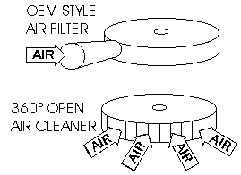
Уникальная способность фильтров K&N - многоразовое использование. Фильтрующий элемент может быть вымыт и очищен до 25 раз. Мы рекомендуем проверять фильтр каждые 20.000 миль или каждые 3 месяца серьезной эксплуатации автомобиля.
При разработке фильтров инженеры K&N обращали особое внимание на штатный корпус воздушной системы, на шланги соединяющие корпус фильтра с карбюратором или дроссельной заслонкой двигателя. Поскольку воздушный поток сначала проходит по всем лабиринтам системы впуска, прежде чем попадает в карбюратор или дроссельную заслонку. Конфигурация системы впуска серьезно влияет на воздушный поток. Поскольку воздушные потоки подобны воде, то различные преграды типа острого изгиба в шланге, негативно влияют на подачу воздуха. В некоторых случаях, штатная система впуска - самый большой источник ограничения подачи воздуха. Входное отверстие в корпусе штатного фильтра - хороший пример. Цилиндрическая коробка воздухоочистителя штатного фильтра, закрывающая корпус дросселя или карбюратор - другой пример. Наиболее часто, эти круглые кожухи воздухоочистителя достаточно герметичны и воздух проникает к фильтрующему элементу только через входное отверстие .
K&N производит разнообразные конструкции фильтрующих элементов. Среди них можно отметить элемент с увеличенной до 360 - ти градусов поверхностью всасывания. Так же существуют фильтрующие элементы конической формы, которые способны пропустить максимально необходимое количество воздуха для двигателя автомобиля.

K&N для гонок

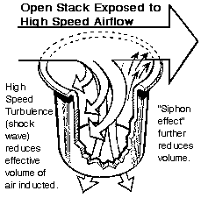
Можно рассматривать гоночную или овальную трассу как относительно чистую воздушную зону. Если придерживаться данного утверждения, то гонщик может не устанавливать воздушный фильтр в пользу всасывания больших объемов неограниченного воздуха. Однако, проверяя данное утверждение, K&N использовала воздушный фильтр установленный в корпус. Фильтр и кожух улавливал частицы свободного пыли, поднимаемой другими гоночными автомобилями в течение гонки. Грязь, маленькие камни и части каучука от шин гоночных автомобилей были найдены внутри кожуха после даже короткой гонки.
Правильно подобранный конический или круглый воздушный фильтр будет пропускать 100 процентов воздушного потока без ограничения, одновременно препятствуя попаданию пыли в двигатель.
Существует еще одна проблема связанная с применением фильтров в гоночных автомобилях. Воздух, попадающий в двигатель на больших скоростях движения автомобиля создает завихрения на впуске. Воздушный поток на большой скорости превращается в бурю. На высокой скорости воздух имеет тенденцию создавать частичный вакуум внутри впускной системы. Таким же проблемам подвержены системы с открытыми карбюраторами. Чем выше скорость, тем больше сопротивление на впуске. Установка спортивного фильтра "нулевого сопротивления", устраняют описанные проблемы. Как ? Решение объясняется просто. Воздух, поступающий через фильтр, "приглажен и выправлен". В этом случае фильтрующий элемент становится источником спокойного, чистого воздуха. Ударные волны сбрасывают давление в пределах границ камеры.
Выбор фильтра
Если достижение максимальная мощности двигателя Ваша цель - то размер и форма фильтрующего элемента воздушного фильтра первостепенна.
Давайте сначала рассмотрим форму. Через 10-дюймовый фильтр диаметром будет течь большее количество воздуха чем через 5-дюймовый фильтр . Если места под капотом достаточно - высота фильтрующего элемента должна составлять 1/5 - 1/4 диаметра. Через спрессованный материал фильтра будет проходить 6.03 cfm воздуха на квадратный дюйм. Используя формулу, приведенную ниже Вы можете рассчитать минимальный размер фильтра для своего автомобиля. Рабочая часть фильтра, через которую проходит воздушный поток, называется ЭФФЕКТИВНОЙ ОБЛАСТЬЮ ФИЛЬТРОВАНИЯ
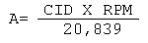
A = эффективная область фильтрования
CID = рабочий объем в кубических дюймах
RPM = максимальные обороты двигателя
Пример: Chevi CID 350 достигает максимальной мощности при 5,500 RPM
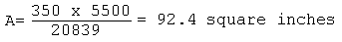
Если Вы расчитываете конический фильтр, то умножаете ширину фильтра на его длину. Если Вы расчитываете круглый фильтр, то используете следующую формулу, чтобы определить высоту фильтра.
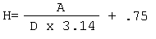
A = эффективная область фильтрования
H = высота
D = внешний диаметр фильтра
3.14 =pi
75 = резиновые торцевые заглушки
Пример:
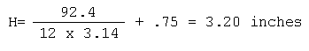

Карта сравнения потока

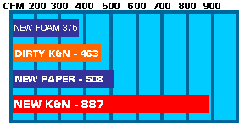
ПРИМЕЧАНИЕ #1: Все фильтрующие элементы протестированы в потоке - 11/2 " ограничение H20
ПРИМЕЧАНИЕ #2: Все проверенные элементы имели равный размер (12 " od x 31/2 " H)
Условия для езды по бездорожью (off - road) требуют большего размера фильтра. Фильтр должен быть размером от 1-1/2 до 2 раз больше чем нормальный фильтр для обычных условий эксплуатации. В этом случае, E-1500, используемый в нашем примере должен быть заменен E-1120 или E-1150.
Информация о воздушных системах K&N
K&N Filtercharger (зарегистрированный товарный знак) - воздушный фильтр нулевого сопротивления, многоразового использования. Интервал обслуживания фильтрующего элемента может колебаться от 100 миль до 100,000 миль, в зависимости от условий эксплуатации транспортного средства.
K&N Filtercharger (зарегистрированный товарный знак) может быть вымыт до 25 раз прежде, чем это фильтр перестанет быть годным к эксплуатации. Даже при том, что фильтр внешне будет выглядеть исправным, его следует заменить после 25 моек.
При обслуживании фильтра K&N необходимо пропитывать его специальным маслом, например, фильтр модели E-1500 имеет 92.4-inches поверхностной области, требующей 1.707 жидкие унции масла. Используйте только пропитку производства K&Nа
При монтаже фильтра необходимо проверить все прокладки, зажимы и поверхность уплотнения фильтра. Так же проверьте все шланги, связанные с воздушной коробкой или смежными шлангами, ведущими к двигателю.
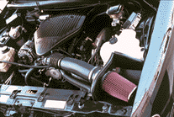

ИНСТРУКЦИЯ ПО ОБСЛУЖИВАНИЮ ВОЗДУШНОГО ФИЛЬТРА K&N
1. ИНТЕРВАЛ ОБСЛУЖИВАНИЯ В обычных условиях эксплуатации обслуживание фильтра требуется каждые 50.000 миль пробега. Обслуживайте фильтр более часто, если условия работы более напряженные. Если эксплуатация фильтра происходит во внедорожных условиях или на дорогах с повышенным пылевым загрязнением. Регулярное воздействие большого количества пыли способствует высыханию масляного слоя фильтра. Используйте чистящие материалы и масляную пропитку только производства K&N
2. ПРЕДВАРИТЕЛЬНАЯ ЧИСТКА Извлеките фильтр из корпуса или отсоедините от впускного патрубка. Поместите фильтр на твердую поверхность и очистите от пыли используя щетку. При извлечении фильтра и чистке щеткой, будьте внимательны и не повредите резиновые части фильтра.
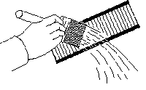
3. ПРЕДОСТОРОЖНОСТИ ПРИ ЧИСТКЕ. Используйте чистящие средства только производства K&N. Используйте сжатый воздух для продувки фильтра. При чистке фильтра не используйте растворители, бензин и т.д. Применение химических веществ может испортить элемент фильтра.
4. ЧИСТКА РАСПЫЛИТЕЛЕМ. Распылите специальный чистящий состав K&N на элемент воздушного фильтра. Подождите 10 минут, пока состав полностью впитается в фильтр.
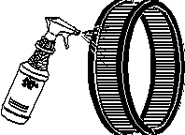
5. МОКРАЯ ЧИСТКА Для чистки больших фильтров, используется мокрая чистка. Поместите воздушный фильтр в подходящую по размерам емкость, заполненную специальным чистящим составом K&N. Вращайте фильтр для того, чтобы все секции фильтрующего элемента были погружены в раствор. После мытья фильтра поместите его на жесткую поверхность и подождите около 10 минут, пока чистящий раствор не впитается в фильтр.
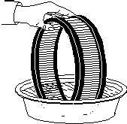
Плоские фильтры мыть намного проще. Поместите фильтр в подходящую по размерам емкость, заполненную чистящим раствором. Раствор должен полностью покрывать поверхность фильтрующего элемента. После мойки поместите фильтр на жесткую поверхность и подождите пока раствор не впитается в элемент фильтра.
6. ПОЛОСКАНИЕ После того, как моющий состав впитался в элемент фильтра, необходимо промыть фильтр при минимальном давлении чистой водой.
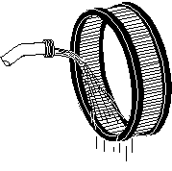
7. СУШКА После ополаскивания фильтра удалите лишнюю воду и просушите фильтрующий элемент при комнатной температуре. Не применяйте принудительной сушки. Воздействие высокой температуры может испортить фильтрующие элементы фильтра. Не подвешивайте фильтр для сушки. Это может повредить фильтру.
8. ПРЕДОСТОРОЖНОСТИ ИСПОЛЬЗОВАНИЯ ПРОПИТКИ Никогда не используйте фильтр K&N без масляной пропитки. Фильтр не будет функционировать должным образом. Используйте только масло производства K&N. Специальная пропитка для фильтра - это уникальный состав из минеральной и органической основы и специальных полимеров, который формирует эффективный барьер для пыли. Не используйте моторное масло, масло для автоматических коробок передач, “WD-40” и т.д. Любое из этих изделий повредит фильтр.
9. АЭРОЗОЛЬНАЯ МАСЛЯНАЯ ПРОПИТКА Распылите масляную пропитку K&N на фильтр. Баллон держите на расстоянии, примерно, 10 дюймов от фильтра. Не используйте повторного распыления. Распыляйте пропитку до тех пор, пока элемент фильтра не станет красноватым. Подождите 10 минут, пока пропитка не высохнет. Если остались непропитанные области, повторите распыление.
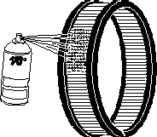
10. МАСЛЯНАЯ ПРОПИТКА Нанесите масляную пропитку на элемент фильтра. Подождите 20 минут, пока фильтр не высохнет. Повторите пропитку фильтра, если некоторые области остались белыми.
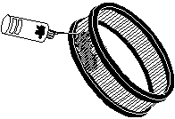
11. УСТАНОВКА ФИЛЬТРА Заново установите ваш воздушный фильтр K&N. При установке фильтра, будьте осторожны и не повредите резиновые манжеты фильтрующего элемента. Надежно закрепите все зажимы или хомуты корпуса воздушного фильтра. При использовании фильтра в условиях сильной запыленности, возможно потребуется применение специального герметизирующего состава для крышки корпуса воздушного фильтра.
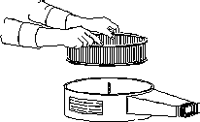
12. ПРЕДУПРЕЖДЕНИЯ В комплекте с каждым фильтром K&N поставляется специальная наклейка. Используйте ее для предупреждения техников об установленном фильтре в вашем автомобиле. Разместите наклейку на видном месте.

